Федеральное государственное автономное образовательное учреждение высшего образования «Национальный исследовательский университет ИТМО»

Домашняя работа №8 по дисциплине «Дискретная математика»
Вариант 102
Выполнил: Снагин Станислав Максимович
Группа: Р3115
Поток: 3.1
Санкт Петербург 2024 г.
Содержание
Задание 3
Ход работы 4
Формат Ф1 4
Формат Ф2 5

Задание

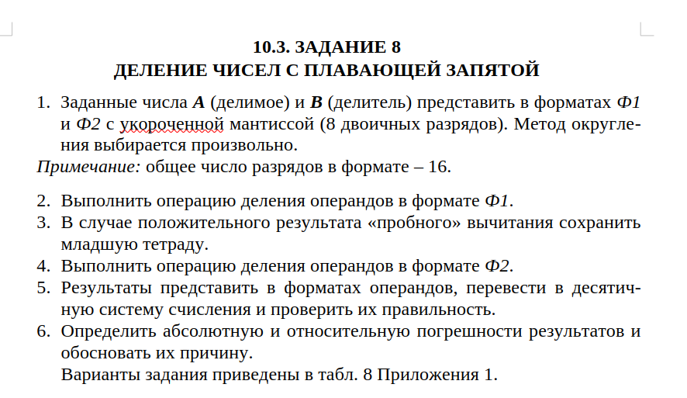

Ход работы
Для варианта 102:
A = 7.3
B = 0.021

Формат Ф1
A = (7.3)10 = (7,4CCCCD)16 = (0,74CCCCD)16 · 161
0 | 1 | 0 | 0 | 0 | 0 | 0 | 1 | 0 | 1 | 1 | 1 | 0 | 1 | 0 | 1
B = (0.021)10 = (0,056042)16 = (0,56042)16 · 16-1
0 | 0 | 1 | 1 | 1 | 1 | 1 | 1 | 0 | 1 | 0 | 1 | 0 | 1 | 1 | 0
XC = XA – XB + d
d + PC = | PA + d – PB – d | + d
d + PC = | PC | + d
XC = 1 – (-1) + 64 = 66
PC = 2
N шага | Действие | Делимое | Частное
0 | MA  [-MB]доп  R0  MA→4  [-MB]доп  R0 | 0 0 1 1 1 0 1 0 1  1 1 0 1 0 1 0 1 0  0 0 0 0 1 1 1 1 1  0 0 0 0 0 0 1 1 1  1 1 0 1 0 1 0 1 0  1 1 0 1 1 0 0 0 1 | 0 0 0 0 0 0 0 0  R0>0  0 1 0 1 0 0 0 0  0 1 0 1 0 0 0 0
1 | ←R0  [MB]пр  R1 | 1 0 1 1 0 0 0 1 0  0 0 1 0 1 0 1 1 0  1 1 0 1 1 1 0 0 0 | 1 0 1 0 0 0 0 0  1 0 1 0 0 0 0 0
2 | ←R1  [MB]пр  R2 | 1 0 1 1 1 0 0 0 1  0 0 1 0 1 0 1 1 0  1 1 1 0 0 0 1 1 1 | 0 1 0 0 0 0 0 0  0 1 0 0 0 0 0 0
3 | ←R2  [MB]пр  R3 | 1 1 0 0 0 1 1 1 0  0 0 1 0 1 0 1 1 0  1 1 1 1 0 0 1 0 0 | 1 0 0 0 0 0 0 0  1 0 0 0 0 0 0 0
4 | ←R3  [MB]пр  R4 | 1 1 1 0 0 1 0 0 1  0 0 1 0 1 0 1 1 0  0 0 0 0 1 1 1 1 1 | 0 0 0 0 0 0 0 0  0 0 0 0 0 0 0 1
5 | ←R4  [-MB]доп  R5 | 0 0 0 1 1 1 1 1 0  1 1 0 1 0 1 0 1 0  1 1 1 1 0 1 0 0 0 | 0 0 0 0 0 0 1 0  0 0 0 0 0 0 1 0
6 | ←R5  [MB]пр  R6 | 1 1 1 0 1 0 0 0 0  0 0 1 0 1 0 1 1 0  0 0 0 1 0 0 1 1 0 | 0 0 0 0 0 1 0 0  0 0 0 0 0 1 0 1
7 | ←R6  [-MB]доп  R7 | 0 0 1 0 0 1 1 0 0  1 1 0 1 0 1 0 1 0  1 1 1 1 1 0 1 1 0 | 0 0 0 0 1 0 1 0  0 0 0 0 1 0 1 0
8 | ←R7  [MB]пр  R8 | 1 1 1 1 0 1 1 0 0  0 0 1 0 1 0 1 1 0  0 0 1 0 0 0 0 1 0 | 0 0 0 1 0 1 0 0  0 0 0 1 0 1 0 1
С = (0,15)16 · 163 = 336.
Определим абсолютную и относительную погрешности результата:
ΔС = 347,61904762 – 336 = 11,61904762
δС = |  | 11,61904762 |  | · 100% = 3,34246575%
δС = |  | 347,61904762 |  | · 100% = 3,34246575%

Формат Ф2
A = (7.3)10 = (7,4CCCCD)16 = (0,1110100110011001101)2 · 23
0 | 1 | 0 | 0 | 0 | 0 | 0 | 1 | 1 | 1 | 1 | 0 | 1 | 0 | 1 | 0
B = (0.021)10 = (0,056042)16 = (0,101011)2 · 2-5
0 | 0 | 1 | 1 | 1 | 1 | 0 | 1 | 1 | 0 | 1 | 0 | 1 | 1 | 0 | 0
XC = XA – XB + d
d + PC = | PA + d – PB – d | + d
d + PC = | PC | + d
XC = 3 – (-5) + 128 = 136
PC = 8
N шага | Действие | Делимое | Частное
0 | MA  [-MB]доп  R0 | 0 1 1 1 0 1 0 1 0  1 0 1 0 1 0 1 0 0  0 0 0 1 1 1 1 1 0 | 0 0 0 0 0 0 0 0  0 0 0 0 0 0 0 1
1 | ←R0  [-MB]доп  R1 | 0 0 1 1 1 1 1 0 0  1 0 1 0 1 0 1 0 0  1 1 1 0 1 0 0 0 0 | 0 0 0 0 0 0 1 0  0 0 0 0 0 0 1 0
2 | ←R1  [MB]пр  R2 | 1 1 0 1 0 0 0 0 0  0 1 0 1 0 1 1 0 0  0 0 1 0 0 1 1 0 0 | 0 0 0 0 0 1 0 0  0 0 0 0 0 1 0 1
3 | ←R2  [-MB]доп  R3 | 0 1 0 0 1 1 0 0 0  1 0 1 0 1 0 1 0 0  1 1 1 1 0 1 1 0 0 | 0 0 0 0 1 0 1 0  0 0 0 0 1 0 1 0
4 | ←R3  [MB]пр  R4 | 1 1 1 0 1 1 0 0 0  0 1 0 1 0 1 1 0 0  0 1 0 0 0 0 1 0 0 | 0 0 0 1 0 1 0 0  0 0 0 1 0 1 0 1
5 | ←R4  [-MB]доп  R5 | 1 0 0 0 0 1 0 0 0  1 0 1 0 1 0 1 0 0  0 0 1 0 1 1 1 0 0 | 0 0 1 0 1 0 1 0  0 0 1 0 1 0 1 1
6 | ←R5  [-MB]доп  R6 | 0 1 0 1 1 1 0 0 0  1 0 1 0 1 0 1 0 0  0 0 0 0 0 1 1 0 0 | 0 1 0 1 0 1 1 0  0 1 0 1 0 1 1 1
7 | ←R6  [-MB]доп  R7  МС→ | 0 0 0 0 1 1 0 0 0  1 0 1 0 1 0 1 0 0  1 0 1 1 0 1 1 0 0 | 1 0 1 0 1 1 1 0  1 0 1 0 1 1 1 0  0 1 0 1 0 1 1 1 0
С = (0,1010111)2 · 29 = 348.
Определим абсолютную и относительную погрешности результата:
ΔС = 347,61904762 – 348 = -0,38095238
δС = |  | -0,38095238 |  | · 100% = 0,10958904%
δС = |  | 347,61904762 |  | · 100% = 0,10958904%
Погрешности результатов вызваны неточным представлением операндов. В формате Ф2 операнды представлены точнее и погрешность меньше.

